Expresión artística: Segunda unidad / Lección 1: El arte en Guatemala

Artistas guatemaltecos:

Gaby Moreno

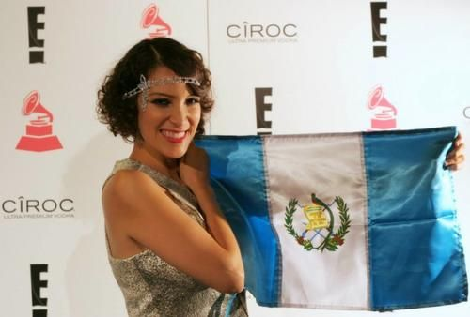

Me gusta que esta artista es muy buena tanto en su música, también especialmente con los niños creo que es una persona que cree mucho en la educación de ellos y en su crecimiento en ellos, es una gran artista espero que haya más artistas como ella y Ricardo Arjona.

Gaby Moreno nació en la Ciudad de Guatemala el 16 de diciembre de 1981. Desde los primeros años la música era muy importante. A la edad de dos años cantaba en celebraciones familiares y cuando su madre descubrió su talento como cantante, empezó a tomar clases de canto. Más tarde cantaba canciones de Disney en festivales y cuando tenía diez años ya habría conciertos de cantantes como Ricky Martin. A la edad de 14 años durante un viaje de vacaciones en Nueva York, escuchó el blues por primera vez. En los siguientes años se acercó al blues y estilos afines, como el jazz, el folk y R&B, estilos cuya influencia hasta la fecha se escucha en sus propias canciones. En el 2011 colaboró con su compatriota Ricardo Arjona cantando en español y en dueto, el tema: Fuiste tú.

¿qué le aporta al país?

La cantautora y guitarrista guatemalteca, **Gaby** Moreno, nombrada Embajadora de Buena Voluntad del Fondo de las Naciones Unidas para la Infancia, UNICEF en Guatemala, el pasado 28 de febrero del 2020, anunció hoy que se encuentra trabajando en un nuevo proyecto en el cual producirá una disco musical por y para la infancia.

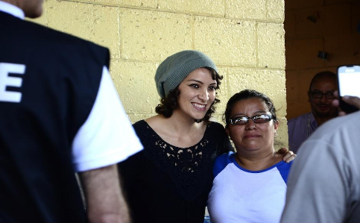

Obras o (canciones) de Gaby Moreno:

* Fire Inside - Gaby Moreno
* Alma Llanera - Gaby Moreno
* Cucurrucucu Paloma - Gaby Moreno
* Yemaya Ft Mexican Institute of Sound - Gaby Moreno
* The Immigrants Ft Van Dyke Parks - Gaby Moreno
* Fronteras - Gaby Moreno
* No Soy El Aire - Gaby Moreno
* Amapola - Gaby Moreno
* La Malaguena - Gaby Moreno
* Me Vuelves Loca Ft Armando Manzanero Paquito Drivera - Gaby Moreno
* Fuiste tu- Gaby Moreno, Ricardo Arjona.
  + Ella se diferencia de los demás Artistas guatemaltecos ya que ella valoras más a los niños de escasos recursos es una gran persona. Es una persona que no discrimina a nadie por su raza o color de piel. Su forma de pensar es muy buena.

